Lista Aula Teórica 22

CAPÍTULO 35
1E. Qual é a capacitância de um circuito LC, sabendo-se que a carga máxima do capacitor é 1,60 µC e a energia total é 140 µJ?

4E. Um circuito LC consiste num indutor de 75,0 mH e num capacitor de 3,60 µF. Sabendo-se que a carga máxima do capacitor é 2,90 µC. (a) Qual é a energia total no circuito e (b) qual é a corrente máxima?

5E. Para certo circuito LC a energia total é transformada de energia elétrica no capacitor em energia magnética no indutor em 1,50 µs. (a) Qual é o período de oscilação? (b) Qual é a freqüência de oscilação? (c) Num certo instante, a energia magnética é máxima. Quanto tempo depois será máxima novamente?

6P. A freqüência de oscilação de certo circuito LC é 200 kHz. No instante t = 0, a placa A do capacitor tem carga positiva máxima. Em quais instantes t > 0 (a) a placa A terá novamente carga positiva máxima. (b) a outra placa do capacitor terá carga positiva máxima e (c) o indutor terá campo magnético máximo?

9E. Os osciladores LC são usados em circuitos ligados a alto-falantes para criar alguns dos sons da música eletrônica. Que indutância deve ser usada com um capacitor de 6,7 µF para produzir uma freqüência de 10 kHz, aproximadamente o meio da faixa audível de freqüências?

11E. Num circuito LC com L = 50mH e
C = 4,0µF, a corrente é inicialmente máxima. Quanto tempo depois o capacitor estará com carga plena pela primeira vez?

14E. Uma malha simples contém diversos indutores (L₁, L₂,...), diversos capacitores (C₁, C₂,...) e diversos resistores (R₁, R₂,...) ligados em série como mostrado, por exemplo, na figura (a). Mostre que, independente da seqüência das ligações, o comportamento do sistema é idêntico ao do circuito LC simples mostrado na figura (b). (Sugestão: Considere a lei das malhas.)

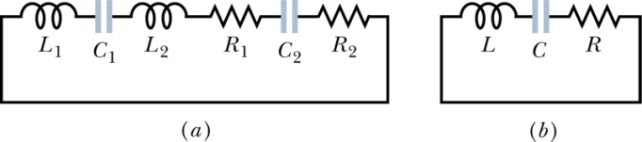

18P. No circuito mostrado na figura abaixo a chave ficou na posição a durante um tempo muito longo. Ela é agora movida para a posição b. (a) Calcular a freqüência da corrente oscilante resultante. (b) Qual é a amplitude das oscilações da corrente?
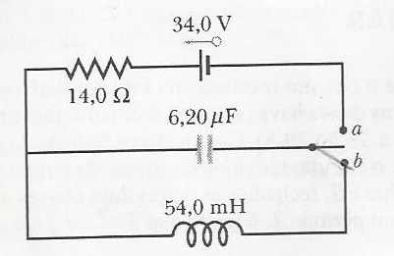

21P. Num circuito LC oscilante, que carga, expressa em termos da carga máxima, estará presente no capacitor, quando a energia armazenada no campo elétrico for 50% da energia armazenada no campo magnético? (b) Em que instante, expresso como fração do período, terá lugar essa condição, suponde que o capacitor esteja, inicialmente, totalmente carregado?

24P. Um capacitor variável no intervalo de 10 a 365 pF é usado com uma bobina, formando um circuito LC de freqüência variável, a fim de sintonizar o sinal de entrada de um rádio. (a) Qual é a razão entre as freqüências máxima e mínima que podem ser sintonizadas com tal capacitor? (b) Para sintonizar freqüências no intervalo de 0,54 a 1,60 MHz, a razão calculada em (a) é muito grande. Adicionando-se um capacitor em paralelo ao capacitor variável, este intervalo pode ser ajustado. Que capacitância deve ter este capacitor e que indutância que ser escolhida para sincronizar o referido intervalo de freqüências?

27P. Num circuito LC com C = 64,0 μF a corrente em função do tempo é dada por
i = (1,60).sen(2.500t + 0,680), onde t é dada em segundos, i em ampères e o ângulo de fase em radianos. (a) Quando, após t = 0, a corrente atingirá seu valor Máximo? (b) Qual é a indutância? (c) Determine a energia total no circuito.

28P. Um circuito em série contendo uma indutância L₁ e uma capacitância C₁ oscila na freqüência de ω. Um segundo circuito em série, contendo uma indutância L₂ e uma capacitância C₂, oscila na mesma freqüência. Em termos de ω, qual é a freqüência angular de oscilação de um circuito em série contendo todos estes quatros elementos? Despreze a resistência. (Sugestão: Use as fórmulas da capacitância equivalente e da indutância equivalente.)

33P. Num circuito LC amortecido, determine o instante em que a energia máxima presente no capacitor é a metade da energia máxima presente no instante t = 0. Suponha q = Q para t = 0.

37E. Um gerador com uma freqüência de oscilação ajustável está ligado em série com um indutor de L= 2,50 mH e um capacitor de
C = 3,00μF. Qual é a freqüência do gerador para a qual as oscilações de corrente têm amplitude máxima?

Respostas
Capítulo 35:
1. 9,14 nF. 4. a) U_{T} = 1,17 μJ b) i = 5,59 mA
5.(a) 6,00μs. (b) 167 kHz. 6. a) t = 5,00 μs b) t = 2,50 μs c) t = 1,25 μs(c) 3,00μs. 9. 38μH. 11. 7,0x${10}^{-4}s.$ 18. a) ƒ = 275 Hz b) I = 0,364 A 21. (a)$Q\sqrt{3.} \left(b\right)0,152$. 24. a) ${ƒ_{1}}/{ƒ_{2}}=6,0$ b) C = 36 pF e L = 2,2 x 10⁻⁴ H 27. (a) 356μs. 28. $ω^{'}= ω$
(b) 2,50mH. (c) 3,20 mJ. 33. (L/R)ln2.
$.$ 37. 1,84 kHz

